DOKUMENTASI FOTO TITIK KUMPUL DAN TITIK EVAKUASI
RAWAN BENCANA (BPBD) TAHUN 2026
RW XII
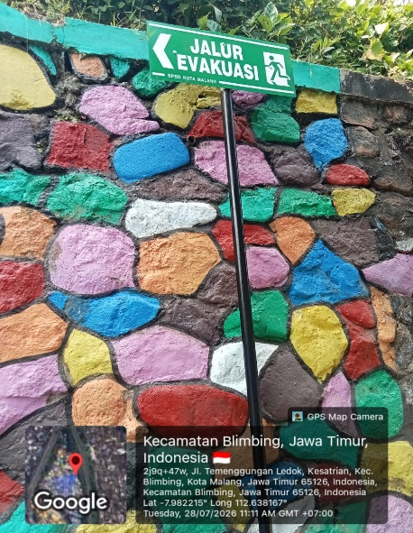 | 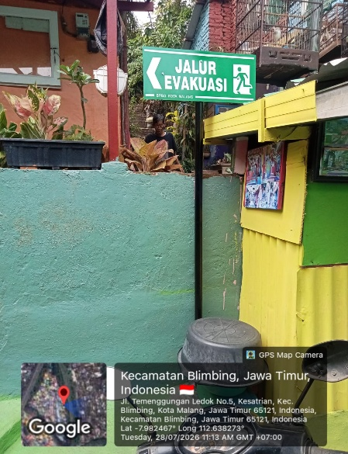 | 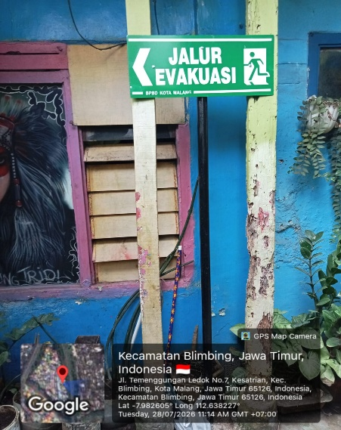
TITIK EVAKUASI I | TITIK EVAKUASI II | TITIK EVAKUASI III
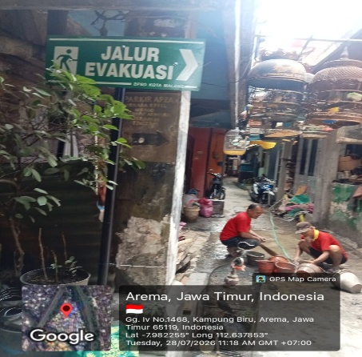 | 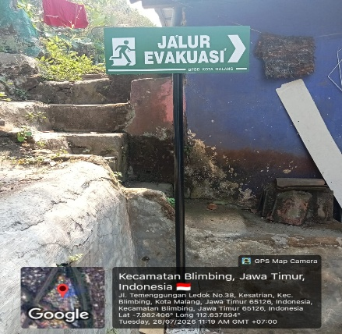 | 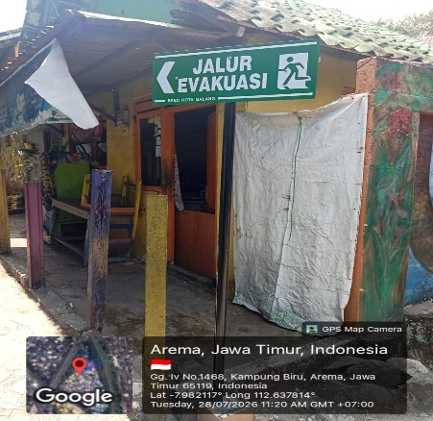
TITIK EVAKUASI IV | TITIK EVAKUASI V | TITIK EVAKUASI VI
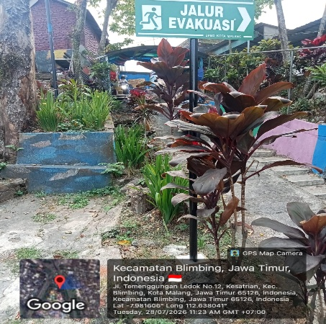 | 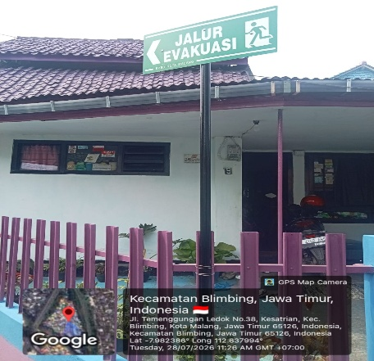 | 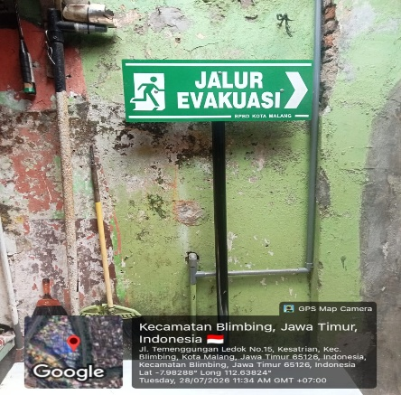
  TITIK EVAKUASI VII | TITIK EVAKUASI VIII | TITIK EVAKUASI IX
  TITIK EVAKUASI VIII | TITIK EVAKUASI VIII | TITIK EVAKUASI IX
  TITIK EVAKUASI IX | TITIK EVAKUASI VIII | TITIK EVAKUASI IX
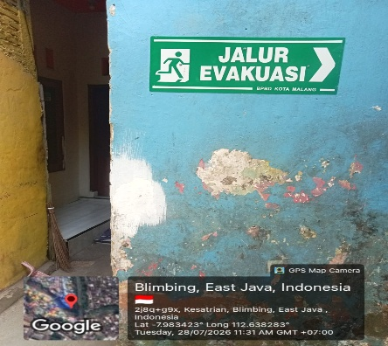 | 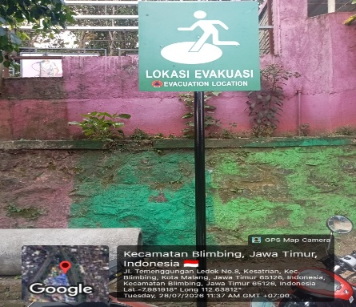
TITIK EVAKUASI X | TITIK KUMPUL (..)

